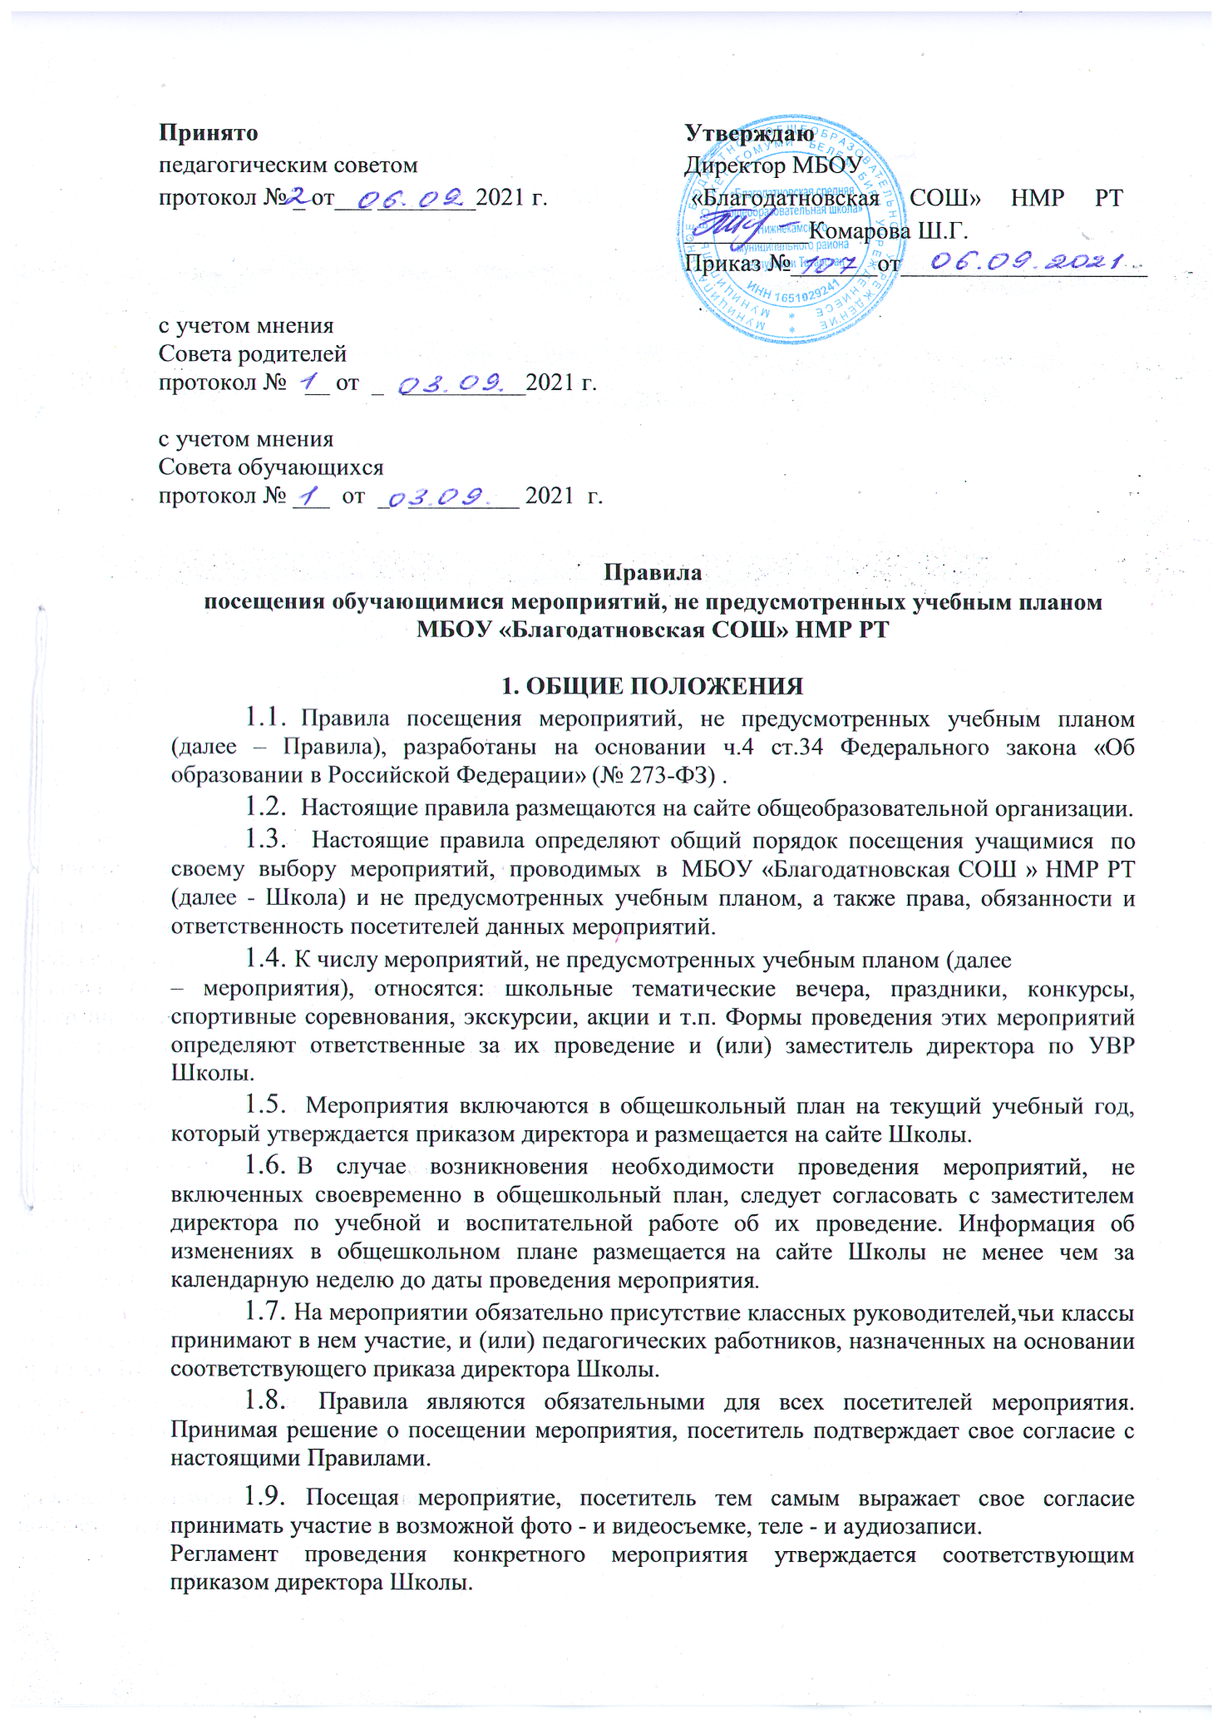

- ПОСЕТИТЕЛИ МЕРОПРИЯТИЙ
  - Посетителями мероприятий являются:
- учащиеся Школы, являющиеся непосредственными участниками мероприятия;
- иные физические лица, являющиеся непосредственными участниками мероприятия;
- учащиеся Школы, являющиеся зрителями на данном мероприятии;
- законные представители учащихся Школы, иных физических лиц, являющихся непосредственными участниками мероприятия;
- работники Школы;
- сторонние физические лица (по согласованию).
  - Посетители мероприятия подразделяются на следующие группы:
Группа | Категория посетителей
Участники | Учащиеся Школы, являющиеся непосредственными участниками  мероприятия
Участники | Иные физические лица, являющиеся непосредственными
Участники | участниками мероприятия
Зрители | Учащиеся Школы, не принимающие непосредственного участия  в мероприятии, но присутствующие на нем
Зрители | Работники Школы
Гости | Законные представители
Гости | Сторонние физические лица (по согласованию)
Ответствен ные | Классные руководители и другие педагогические работники, назначенные ответственными за организацию и проведение  мероприятия

ПРАВА, ОБЯЗАННОСТИ И ОТВЕТСТВЕННОСТЬ ПОСЕТИТЕЛЕЙ
  - Все посетители имеют право:
- на уважение своей чести и достоинства;
- проведение фото - и видеосъемки, аудиозаписи.
  - Зрители и гости имеют право приносить с собой и использовать во время проведения спортивных соревнований:
- флаги с размером полотнища до 80X100 см на пластиковом пустотелом древке длиной до 100 см;
- дудки и трещотки (пластиковые).
  - ответственные лица имеют право удалять с мероприятия гостей и зрителей, нарушающих настоящие правила.
  - Все посетители обязаны:
- соблюдать настоящие правила и регламент проведения мероприятия;
- бережно относиться к помещениям, имуществу и оборудованию Школы;
- уважать честь и достоинство других посетителей мероприятия.
  - Участники обязаны присутствовать на мероприятии в одежде и обуви, соответствующей его регламенту.
  - Участники, зрители и гости обязаны:
- поддерживать чистоту и порядок на мероприятиях;
- выполнять требования ответственных лиц;
- незамедлительно сообщать ответственным лицам о случаях обнаружения подозрительных предметов, вещей, о случаях возникновения задымления или пожара;
- при получении информации об эвакуации действовать согласно указаниям ответственных лиц, соблюдая спокойствие и не создавая паники.

Ответственные лица обязаны:
- лично присутствовать на мероприятии;
- обеспечивать доступ посетителей на мероприятие;
- осуществлять контроль соблюдения участниками, зрителями и гостями настоящих Правил;
- обеспечивать эвакуацию посетителей в случае угрозы и возникновения чрезвычайных ситуаций.

Посетителям мероприятий запрещается:
- присутствовать на мероприятии в пляжной, спортивной, специализированной, рваной или грязной одежде и обуви;
- приносить с собой и (или) употреблять алкогольные напитки, наркотические и токсические средства;
- приносить с собой оружие, огнеопасные, взрывчатые, пиротехнические, ядовитые и пахучие вещества, колющие и режущие предметы, стеклянную посуду и пластиковые бутылки, газовые баллончики;
- вносить большие портфели и сумки в помещение, в котором проводится мероприятие;
- курить в помещениях и на территории Школы;
- приводить и приносить с собой животных;
- проникать в служебные и производственные помещения Школы, раздевалку и другие технические помещения;
- повреждать элементы оформления и оборудование мероприятия;
-совершать поступки, унижающие или оскорбляющие человеческое достоинство других посетителей, работников Школы;
- наносить любые надписи в здании Школы, а также на прилегающих к Школе территориях и внешних стенках Школы;
- осуществлять агитационную или иную деятельность, адресованную неограниченному расовой, религиозной, национальной розни, оскорбляющую посетителей, работников Школы;
- проявлять неуважение к посетителям, работникам Школы;
- приносить с собой напитки и еду (в том числе мороженое).
  - , нарушившие настоящие Правила, могут быть не допущены к другим мероприятиям, проводимым в Школе.
  - Посетители, причинившие Школе ущерб, компенсируют его, а также несут иную ответственность в случаях, предусмотренных действующим законодательством.

- ПОРЯДОК ПОСЕЩЕНИЯ МЕРОПРИЯТИЙ
  - Вход для посетителей в помещение, в котором проводится мероприятие, открывается за 20 минут до его начала.
  - Вход посетителей на мероприятие после его начала разрешается только по согласованию с ответственным лицом.
  - Участники и зрители проходят на мероприятие в соответствии с его регламентом.
  - Посетители неопрятного вида на мероприятие не допускаются (администрация Школы оставляет за собой право оценивать соответствие внешнего вида посетителей формату и имиджу мероприятия).
  - Доступ на мероприятие запрещен агрессивно настроенным лицам, а также лицам в состоянии алкогольного или наркотического опьянения, факт которого определяют ответственные лица.

